ANEXO No. 1
CARTA DE PRESENTACIÓN DE LA PROPUESTA

Fecha:

Señores
ESTABLECIMIENTO PÚBLICO COLEGIO DE BOYACÁ
Ciudad

Estimados señores:

Por medio de los documentos adjuntos me permito presentar propuesta para participar en LA SELECCIÓN DE MÍNIMA CUANTÍA No. MC 010 DE 2026, para contratar la SUMINISTRO DE VESTUARIO Y CALZADO CORRESPONDIENTE A LA DOTACIÓN DEL AÑO 2026 PARA LOS FUNCIONARIOS DEL ESTABLECIMIENTO PÚBLICO COLEGIO DE BOYACÁ QUE TIENEN ESTE DERECHO.

Así mismo, en el evento de resultar favorecido con la adjudicación me comprometo a notificarme, perfeccionar el contrato, y legalizarlo dentro del plazo señalado en la invitación y ejecutar el objeto contractual de acuerdo con los documentos que hacen parte de la convocatoria, así como los del contrato, Los precios de esta propuesta y las demás estipulaciones de ésta, en las partes aceptadas por el Establecimiento Público Colegio de Boyacá.

En mi calidad de proponente declaro:

- Que conozco las condiciones de la convocatoria de referencia, sus informaciones sobre preguntas y respuestas, así como los demás documentos relacionados con los trabajos y acepto cumplir todos los requisitos en ellos exigidos salvo las desviaciones expresamente declaradas, en el evento que sean aceptadas por el Establecimiento Público Colegio de Boyacá.

De igual forma manifiesto que acepto las consecuencias que del incumplimiento de los requisitos a que se refiere el numeral anterior se deriven.

- Que en caso de que se me adjudique el contrato me comprometo a iniciar su ejecución tan pronto como el Establecimiento Público Colegio de Boyacá dé la orden de iniciación de este mediante la correspondiente comunicación escrita, y a terminarlo dentro de los plazos contractuales de acuerdo con lo establecido en los documentos de la convocatoria.

- Con la firma de la presente Carta, manifiesto bajo la gravedad del juramento que no me encuentro incurso dentro de las inhabilidades, incompatibilidades o prohibiciones consagradas en la Ley.

- Que leí cuidadosamente la Invitación Pública y elaboré mi propuesta ajustada al mismo. Por tanto, conocí y tuve las oportunidades establecidas para solicitar aclaraciones, formular objeciones, efectuar preguntas y obtener respuestas a mis inquietudes.

- Que he recibido las informaciones necesarias y suficientes a mis preguntas y respuestas.

Declaro que asumo unilateralmente el COMPROMISO ANTICORRUPCIÓN, con el fin de eliminar la ocurrencia de hechos contrarios a la ética de lo público, provenientes tanto de la iniciativa privada como la pública y promover un entorno de competencia justa y amplia visibilidad ante la opinión pública en nuestra participación en cualquier proceso de selección adelantado por el ESTABLECIMIENTO PÚBLICO COLEGIO DE BOYACÁ.

IGUALMENTE DECLARO BAJO LA GRAVEDAD DEL JURAMENTO QUE TODA LA INFORMACIÓN APORTADA Y CONTENIDA EN MI PROPUESTA ES VERAZ Y SUSCEPTIBLE DE COMPROBACIÓN.

QUE MI PROPUESTA SE RESUME ASÍ:

NOMBRE COMPLETO DEL PROPONENTE:
CÉDULA DE CIUDADANÍA O NIT:
NOMBRE DEL REPRESENTANTE LEGAL:
IDENTIFICACIÓN DEL REPRESENTANTE LEGAL:
PROFESIÓN:
PAÍS DE ORIGEN DEL PROPONENTE:
(En caso de Consorcio o Unión Temporal, se debe indicar el nombre y país de origen de cada una de las partes que lo conforman) .
NUMERO TELEFÓNICO
VALOR TOTAL DE LA PROPUESTA:
(En letras y en números).
RESPONSABLE DEL IVA:
  SI |  | NO

Me permito informar que las comunicaciones relativas a este proceso de selección las recibiré en la siguiente:

DIRECCIÓN DE CORRESPONDENCIA:
CIUDAD DE CORRESPONDENCIA
DIRECCIÓN ELECTRÓNICA:

Manifiesto que SI___ o NO ___ acepto que el Establecimiento Público Colegio de Boyacá, pueda notificarme a mi dirección electrónica todas las actuaciones administrativas y los correspondientes actos administrativos pertinentes de este proceso de selección de contratista ordenados por la Ley.

Cordialmente,

________________________________
Firma Representante Legal
Nombre:
Identificación.

ANEXO No. 2
FORMATO COMPROMISO ANTICORRUPCION

Yo, (Nombre del representante legal o de la persona natural Proponente), identificado como aparece al pie de mi firma, (obrando en mí propio nombre o en mí calidad de representante legal del (nombre del Proponente), manifiesto que me comprometo a desarrollar todas mis actividades en el marco de principios éticos y asumir con seriedad y responsabilidad todos los compromisos relacionados con la futura contratación; suministrando al ESTABLECIMIENTO PUBLICO COLEGIO DE BOYACA, toda información sobre actos de corrupción, sobornos, subjetividad, presión o favorecimiento en el desarrollo del proceso contractual, del que tenga o llegare a tener conocimiento.

Teniendo en cuenta que:

- Apoyamos la acción del Estado colombiano y del ESTABLECIMIENTO PUBLICO COLEGIO DE BOYACA, para fortalecerla transparencia y la rendición de cuentas de la administración pública.
- No estamos en causal de inhabilidad alguna para celebrar el contrato objeto del Proceso de Contratación.
- Nos comprometemos a no ofrecer y no dar dádivas, sobornos o cualquier forma de halago, retribuciones o prebenda a servidores públicos o asesores de la Entidad Contratante, directamente o a través de sus empleados, contratistas o tercero.
- Nos comprometemos a no efectuar acuerdos, o realizar actos o conductas que tenga por objeto o efecto la colusión en el proceso de contratación (insertar información)
- Nos comprometemos a revelar la información que sobre el proceso de contratación (insertar información) nos soliciten los organismos de control de la República de Colombia.
- Nos comprometemos a comunicar a nuestros empleados y asesores el contenido del presente Compromiso Anticorrupción, explicar su importancia y las consecuencias de su incumplimiento por nuestra parte, y la de nuestros empleados o asesores
- Conocemos las consecuencias derivadas cumplimento del presente compromiso anticorrupción.
- Igualmente me comprometo a cumplir todas las obligaciones, cargas y términos previstos en el complemento de la convocatoria pública y en la futura contratación.

En constancia de los anterior firmo este documento a los (insertar información) días del mes de (insertar información) de (insertar información).

Para todos los efectos informo a ustedes que toda la correspondencia relacionada con este proceso contractual la recibimos en:

Dirección:
Ciudad:
Email:
Teléfono:

Cordialmente;

NOMBRE DEL PROPONENTENIT o C.C. FIRMA DEL REPRESENTANTE LEGAL NOMBRE DEL REPRESENTANTE LEGAL
ANEXO No. 3
FORMATO DECLARACIÓN JURAMENTADA
“CAPACIDAD ADMINISTRATIVA Y OPERACIONAL”

Tunja DÍA _______ MES _______ AÑO _______
OFERENTE:
____________________________________________________________________
Bajo la gravedad de juramento, declaro que cuento con la capacidad administrativa y operacional para cumplir con el objeto de la presente contratación el cual es “SUMINISTRO DE VESTUARIO Y CALZADO CORRESPONDIENTE A LA DOTACIÓN DEL AÑO 2026 PARA LOS FUNCIONARIOS DEL ESTABLECIMIENTO PÚBLICO COLEGIO DE BOYACÁ QUE TIENEN ESTE DERECHO. La correcta ejecución del contrato con calidad y eficiencia y el cumplimiento del objeto, alcance y descripción específica de las actividades detalladas en los estudios previos.
Lo anterior podrá ser verificado por EL ESTABLECIMIENTO PUBLICO COLEGIO DE BOYACA en cualquier momento durante la ejecución del contrato
DIRECCION: ________________________
TELEFONO
E-MAIL: ____________________________
CIUDAD: ___________________________
Atentamente,
Representante Legal
(Nombre y firma)

ANEXO No. 4

Nota: El presente documento se debe diligenciar únicamente del lote al que se pretende presentar.

ESPECIFICACIONES TÉCNICAS - LOTE 1 - DOTACIÓN VESTUARIO FORMAL DAMA Y CABALLERO

“SUMINISTRO DE VESTUARIO Y CALZADO CORRESPONDIENTE A LA DOTACIÓN DEL AÑO 2026 PARA LOS FUNCIONARIOS DEL ESTABLECIMIENTO PÚBLICO COLEGIO DE BOYACÁ QUE TIENEN ESTE DERECHO” - LOTE 1 - DOTACIÓN VESTUARIO FORMAL DAMA Y CABALLERO, con las siguientes características:

ÍTEM | DESCRIPCIÓN | UNIDAD | CANT | INDICAR Y ADJUNTAR | Imagen del ítem a ofertar
1 | Conjunto femenino de dos piezas (BLAZER Y PANTALÓN): Color verde esmeralda vibrante (Kelly Green), con estilo sofisticado y contemporáneo, para entornos formales o semiformales con toque de moda elegante y moderno.  Blazer: Corte y silueta: Recto y ligeramente entallado, con caída fluida que estilice la figura sin ser excesivamente ajustado. Largo a la cadera, con mangas largas y con estructura definida en hombros (ligero efecto “shoulder pad”). Abierto al frente, sin botones visibles, lo que aporta un aire minimalista.  Pantalón: Corte: Tiro alto con ajuste en cintura y caída recta hacia el tobillo, ligeramente entubado, cinturón integrado del mismo tejido y color, con hebilla rectangular forrada, que acentúa la cintura, largo al tobillo, con pequeño doblez (cuff) que aporte un acabado moderno, bolsillos laterales discretos, funcionales, ajuste semi ajustado, favoreciendo la silueta sin limitar el movimiento.  Material con el que debe ser el conjunto:  Tela noches de Viena certificada  - Mezcla de poliéster con elastano o viscosa 96% Poliéster - 4% Elastómero que proporcione estructura, resistencia a arrugas y ligera elasticidad.  - Tejido plano estructurado tipo sastrero (mezcla sintética con algo de elasticidad).  - Color: Verde intenso (tipo esmeralda), uniforme en toda la prenda.  Se debe entregar en Empaque secundario: Bolsa transparente.  Además, debe garantizar modista para los ajustes necesarios solicitados por el supervisor del contrato  Imagen de referencia  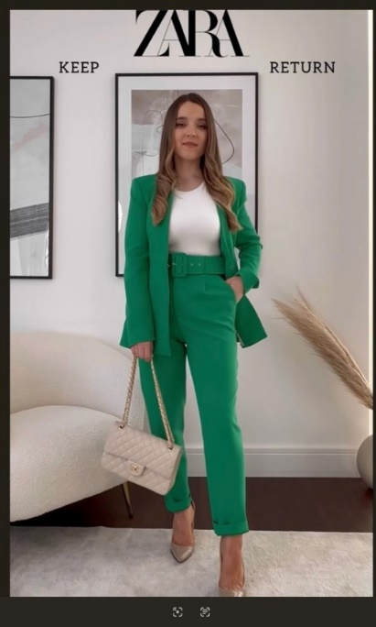 | CONJUNTO  (DOS PIEZAS) | 5 | Aportar Ficha técnica de la tela e indicar Marca y referencia de la tela con la que se confeccionará la prenda
2 | Blusa para mujer:  Manga corta tipo pulóver (sin sistema de cierre), corte recto o semi-ajustado, largo a la cadera, escote cuadrado o ligeramente redondeado.  Material: Elaborada en tela liviana tipo Viscosa a base de poliéster, resistentes al lavado y uso continuo.  Composición: 65% Viscosa y 35% Poliéster  Color: Blanco marfil uniforme con acabado mate, sin transparencia que afecte su uso institucional; mangas cortas con aplicación de encaje textil cosido (no adherido) en la parte superior frontal y en las mangas; costuras rectas, reforzadas y con terminaciones limpias; etiquetado que incluya talla, composición e instrucciones de lavado.  Se debe entregar en Empaque secundario: Bolsa transparente.  Imagen de referencia.  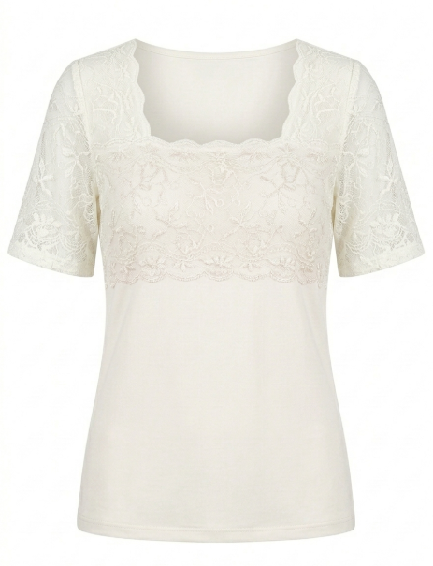 | UNIDAD | 5 | Indicar marca y referencia de la tela con la que se va a confeccionar la prenda y/o indicar la marca y aportar ficha técnica de la prenda
3 | VESTIDO DE PAÑO 2 PIEZAS PARA CABALLERO (Blázer y pantalón) de sastrería clásica, con construcción estructurada y enfoque formal.  Blazer (chaqueta de traje).  Construcción. Estructura interna: Entretelas en pecho y solapas (termofijadas o semi-flotantes).  Hombreras ligeras para definición del hombro.  Forro interno: Poliéster o viscosa para facilitar el deslizamiento sobre la camisa.  Diseño exterior: Corte: clásico, largo a la cadera, proporción clásica, solapas Tipo notch (muesca), de ancho medio, cierre frontal de dos botones (configuración más estándar), bolsillos laterales tipo ojal con tapeta (flap pockets) y bolsillo superior de pecho (welt pocket).  Mangas largas, con puños de 3–4 botones decorativos o funcionales, espalda con dos aberturas (vents) para movilidad y caída.  Pantalón.  Construcción: Corte: Recto, tiro medio, alineado con sastrería contemporánea, pretina con trabillas para cinturón, cierre con botón y cremallera frontal. Con 2 pinzas. Con medio forro en brioni.  Detalles: Bolsillos laterales tipo francés (inclinados) y traseros sin botón. Bajo con terminación recta o con dobladillo (cuff) según estilo. Plancha frontal de línea marcada (crease) para formalidad y definición.  Acabados y confección: Costuras: Reforzadas en puntos de tensión (entrepierna, sisas, bolsillos), pes puntadas: Uniformes y finas, propias de confección de sastrería, empalmes de patrón: Alineación cuidadosa del tejido en solapas y costuras (si aplica textura visible).  Colores: (Negro, azul noche y gris)  Material y composición del vestido:  Sarga fina o tejido plano compacto, con superficie ligeramente perchada o cepillada, peso: Medio a medio-alto (aprox. 250–350 g/m²).  Propiedades: Buena retención térmica, caída estructurada (drape) que favorezcan líneas limpias, resistencia a arrugas moderada.  Tejido principal: Paño (tela de lana o mezcla de lana).  Composición: TELA PRINCIPAL 55% LANA 45% POLIÉSTER, BOLSILLOS Y PRETINA 90% POLIÉSTER 10% ALGODÓN, FORRO 100% POLIÉSTER  Debe garantizar modista para los ajustes necesarios solicitados por el supervisor del contrato.  Talla: de acuerdo con las necesidades de la Entidad Estatal.  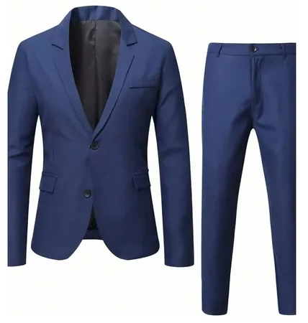  Imágenes de referencia:  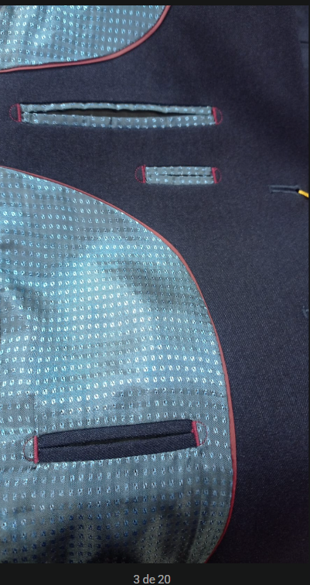  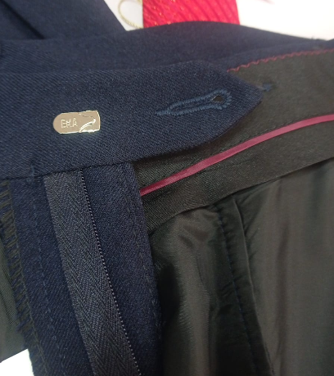  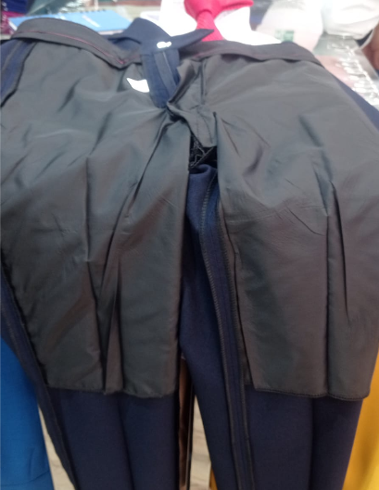  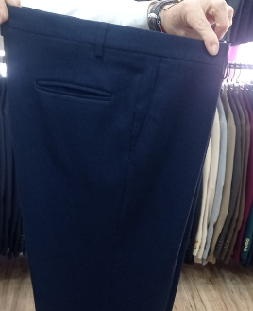 | VESTIDO  (2 PIEZAS) | 19 | Indicar marca y referencia de la tela con la que se va a confeccionar la prenda y/o indicar la marca y aportar ficha técnica de la prenda
4 | Camisa formal:  Camisa formal de vestir. Para uso con vestido de paño y corbata.  Material y tejido: Fibra principal: Algodón de alta calidad (probablemente 100% algodón o mezcla con 2–3% elastano).  Tipo de tejido: Popelina (poplin) o twill fino, popelina: Ligera, superficie lisa, para looks formales pulcros. Alternativa posible: Sarga fina (twill), reconocible por leve diagonal y mayor resistencia a arrugas.  Gramaje: Ligero a medio (120–160 g/m²). Acabado mercerizado para mayor brillo y suavidad, Tratamiento easy-care o non-iron en gamas comerciales.  Corte y ajuste: Slim fit o tailored fit (entallado), con pinzas traseras (darts) para ajuste en cintura, Silueta semi ajustada al torso, marcando línea corporal sin tensión excesiva.  Cuello Tipo italiano (spread collar) o semi spread.  Características: Puntas abiertas que permiten nudos de corbata más voluminosos, entretela interna para rigidez estructural. Frente y cierre: Tapeta Francesa (sin tapeta visible) o americana limpia. Botones: Resina o nácar sintético. Alineación: Precisa, propia de confección formal. Mangas y puños.  Mangas: Largas, ajustadas, Puños Tipo barril (barrel cuff) con uno o dos botones, Esquinas redondeadas o biseladas con Pliegues en puño: Uno o dos pliegues para movilidad.  Espalda: Canesú (yoke), Doble capa para estructura. Construcción: Dividida (split yoke), sin pliegues para mantener silueta limpia. Costuras y confección: Costuras finas (7–9 puntadas por cm), refuerzos en sisas y laterales, dobladillos estrechos y limpios.  COLOR: a Convenir  Talla: de acuerdo con las necesidades de la Entidad Estatal.  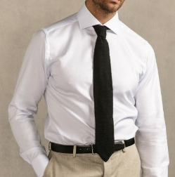  Imagen de referencia: | UNIDAD | 19 | Indicar marca y referencia de la prenda
5 | Corbata: Material: Tejido: Seda tejida (silk) o mezcla de poliéster de alta densidad.  Estructura: Entretela interna de lana o material sintético para dar cuerpo, construcción de tres pliegues (three-fold) o más en gamas superiores.  Textura: Tejido con relieve visible tipo granulado o knit-like, que aporta profundidad visual, Acabado mate o semi-mate, evitando brillo excesivo.  Diseño y forma: Ancho: Estándar o ligeramente slim (6–8 cm aprox.) Pala: Punta clásica triangular. Parte trasera:Trabilla (keeper loop) para fijar la pala delgada. Costura trasera: Central, ligeramente flexible para facilitar el anudado.  Color: A convenir  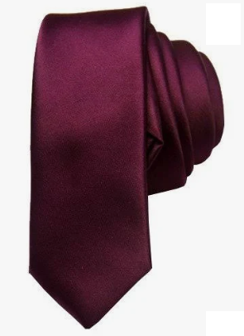  Imagen de referencia: | UNIDAD | 19 | Indicar marca y referencia
6 | Pantalón dril regular algodón hombre. Regular fit (bota recta y ajuste cómodo) que brinde libertad de movimiento y apariencia clásica.  Debe ser confeccionado en una mezcla de algodón con elastano, que aporte comodidad, suavidad y una ligera elongación que mejore el ajuste sin perder estructura.  Debe Incorporar bolsillos frontales y posteriores funcionales, prácticos para llevar objetos esenciales, y un cierre con cremallera, que garantice uso fácil y seguro. Debe ser una prenda versátil que integre con facilidad en looks casuales o semiformales relajados, manteniendo un acabado limpio y moderno.  Materiales: Tejido principal plano (no denim), mezcla de algodón con fibras sintéticas 97% algodón, 3% elastano. El algodón debe aportar suavidad, transpirabilidad y confort térmico. El poliéster debe mejorar la resistencia al desgaste y la estabilidad dimensional. El elastano debe proporcionar elasticidad, facilitando el movimiento y mejorando el ajuste.  Acabado del tejido: Superficie lisa con leve brillo mate, lo que sugiere un acabado semi-formal. Apariencia uniforme, sin texturas marcadas.  Corte y silueta: Corte slim fit o ajustado, que sigue la línea de la pierna sin ser excesivamente ceñido, Tiro medio, proporcionando equilibrio entre comodidad y estética moderna.  Caída: Recta con ligera reducción hacia el tobillo (tapered), lo que estiliza la figura.  Diseño estructural: Pretina clásica con pasadores para cinturón.  Cierre frontal: compuesto por botón y cremallera (zipper).  Bolsillos: Delanteros: Bolsillos laterales tipo chino, discretos e integrados. Traseros: Bolsillos de ojal (posiblemente con botón), que refuerzan el carácter semi-formal.  Costuras: deben ser Costuras limpias y discretas con hilo del mismo tono (tono sobre tono). Refuerzos en puntos de tensión (como bolsillos y entrepierna), orientados a durabilidad.  Detalles de diseño: Estilo general minimalista, sin elementos decorativos visibles (como desgastes, estampados o parches). Ajuste en tobillo largo adecuado para usar con calzado formal o casual, generando una ligera caída sobre el zapato sin acumulación excesiva de tela.  Color: a convenir  Talla: de acuerdo con las necesidades de la Entidad Estatal.  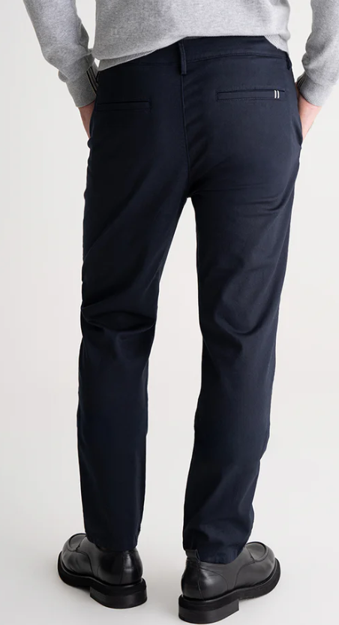  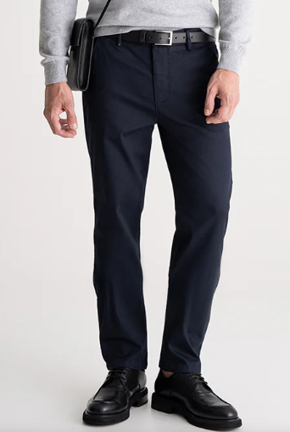  Imagen referencia: | UNIDAD | 5 | Indicar marca y referencia
7 | CAMISA CABALLERO  Camisa antiarrugas, elasticidad 4-Way Stretch: se debe adaptar a cada movimiento de tejido ligero, suave y de máxima comodidad.  Fit clásico: elegante, funcional y atemporal.  Material y composición:  Tejido principal: Fabricada en PES 88% y elastano 12% de colores micro esmerilado de estilo casual.  Características del material: Alta resistencia a la abrasión y al desgaste, Trama diagonal, que aporte durabilidad, Peso medio, adecuado para uso diario o actividades al aire libre.  Acabado: Superficie ligeramente mate, con tacto firme pero cómodo.  Diseño general: Corte: Recto (regular fit) que proporcione comodidad sin ser demasiado holgado.  Estilo: inspiración workwear / utilitaria, con enfoque práctico.  Cuello Tipo clásico camisero estructurado.  Con entretela interna para mantener la forma.  Sistema de cierre frontal completo con botonadura visible, botones plásticos o de resina en tono oscuro, resistentes y de bajo mantenimiento.  Costuras reforzadas en la tapeta para mayor durabilidad.  Mangas largas, con corte recto, puños ajustables con botón y costuras dobles o reforzadas en zonas de tensión.  Bajo y terminaciones: Dobladillo recto o ligeramente curvo, apto para llevar por fuera del pantalón, etiqueta decorativa visible en la parte inferior frontal, que añade identidad de marca o estilo, acabados limpios y resistentes, pensados para uso prolongado.  Numero de puntadas por pulgada: 10±2, hilo utilizado en costuras externas Tex 40, hilo utilizado en costuras internas Tex 40, peso 160 gr. /mt2, Entretela F – 100 suave.  COLOR: a Convenir  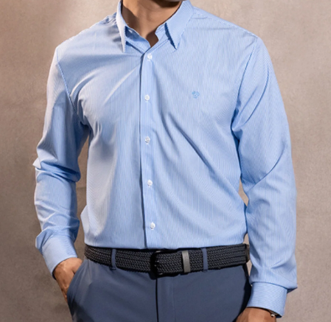  Talla: de acuerdo con las necesidades de la Entidad Estatal.  Imagen de referencia: | UNIDAD | 5 | Indicar marca y referencia

Además de las exigencias descritas anteriormente, se debe tener en cuenta los siguientes requerimientos, los cuales hacen parte integral de las condiciones técnicas mínimas exigidas:
- Las cantidades estarán sujetas a cambios por salida e ingreso de personal a la Entidad, basados en la necesidad del servicio y/o diferentes situaciones administrativas que se presenten.

- Una vez suscrito el contrato el contratista se compromete a asistir a una reunión obligatoria dentro de los dos días (02) hábiles siguientes, con el fin de definir con el supervisor la dotación a entregar. Así mismo deberá traer las muestras de las telas con las que se pretende confeccionar las prendas o la muestra de la prenda confeccionada.

- Posteriormente una vez realizada la primera reunión y definidos los colores, diseños y modelos con el supervisor del contrato, el contratista se compromete a entregar una muestra del producto terminado antes de la entrega total.

- En el caso de los ítems de calzado e contratista deberá mantener un stock del producto, con el fin de atender el tallaje según su necesidad.

- Los productos a suministrar deben ser de óptima calidad. Igualmente se deberá contar con el servicio de modistería en la ciudad de Tunja, sin costo alguno, para realizar el ajuste necesario de cada una de las prendas, ejemplo (corte de bota, cogida de dobladillo, ajuste de botones, ajustes de cintura etc.), teniendo en cuenta las sugerencias del funcionario beneficiario.

- Sin perjuicio de las acciones legales a que haya lugar, el contratista se compromete a cambiar sin costo adicional y en un término perentorio de dos (2) días, los productos que en virtud del contrato suministre al Establecimiento Público Colegio de Boyacá, cuando esta detecte que los mismos, presentan mala calidad, defectuosos o que no cumplían con las especificaciones técnicas exigidas en el contrato.

Cordialmente,

___________________________
Firma representante legal

Nombre de la empresa
Nit de la Empresa

ANEXO No. 4

Nota: El presente documento se debe diligenciar únicamente del lote al que se pretende presentar.

ESPECIFICACIONES TÉCNICAS - LOTE 2 - DOTACIÓN VESTUARIO CASUAL DAMA Y CABALLERO

“SUMINISTRO DE VESTUARIO Y CALZADO CORRESPONDIENTE A LA DOTACIÓN DEL AÑO 2026 PARA LOS FUNCIONARIOS DEL ESTABLECIMIENTO PÚBLICO COLEGIO DE BOYACÁ QUE TIENEN ESTE DERECHO” - LOTE 2 - DOTACIÓN VESTUARIO CASUAL DAMA Y CABALLERO, con las siguientes características:

ÍTEM | DETALLE | UND | CANT | INDICAR Y ADJUNTAR | Imagen del ítem a ofertar
1 | Buzo diseño institucional HOODIE 1 CORTE UNISEX.  Tipo hoodie de silueta regular, de uso urbano y casual, debe ser cómodo, suave al tacto y resistente, uso para climas fríos o templados. COLOR (VERDE TRÉBOL)  Diseño: Capucha: Con doble tela y cordón ajustable, cordón en algodón o poliéster con terminales metálicos, bolsillo tipo canguro frontal, cuello alto, mangas largas, puños y pretina tejido rib elástico, costuras overlock en uniones, recubridora en dobladillos, refuerzos en hombros y cuello, bordado de la palabra COLBOY en el pecho y escudo también bordado con bordadora industrial EN DORADO, etiquetado con marca, talla, composición e instrucciones de lavado.  Materiales: Debe ser de tela Algodón perchado Mónaco, tejido de punto, grueso y resistente, con un lado liso y otro afelpado (perchado) que brinde mayor calidez,  Composición: 100% poliéster  Textura: Liso al derecho, afelpado/motoso por el revés.  Grosor: Textura media-gruesa de alto abrigo.  Elasticidad: Ligera elasticidad mecánica, no licrado, lo que lo hace estable para la confección.  Durabilidad: Resistente, que no forme motas garantizando más de 20 lavadas  Debe garantizar que no se encoja y que no presente decoloración con el uso.  Empaque secundario: Bolsa transparente  Talla: de acuerdo con las necesidades de la Entidad Estatal.  Nota. Se debe adjuntar la ficha técnica de la tela principal con la que se va elaborar, la cual debe ser de marca reconocida, cuyo respaldo y especificaciones pueda consultarse fácilmente en internet y que se especialicen en este tipo de insumos que garanticen la calidad de los mismos, sobre las cuales el establecimiento público Colegio de Boyacá verificará si éstas corresponden a las especificaciones técnicas vigentes que emita el respectivo fabricante  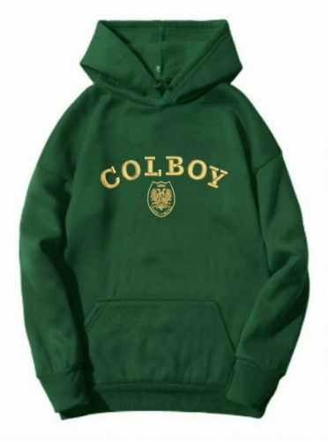  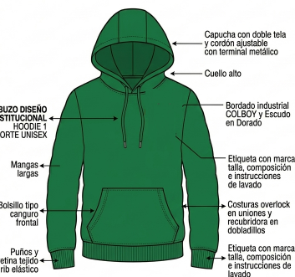  Foto referencia: | UND | 31 | Aportar Ficha técnica de la tela e indicar Marca y referencia de la tela con la que se confeccionará la prenda
2 | Buzo diseño institucional ABIERTO 2 CORTE DAMA.  Tipo hoodie de silueta regular, de uso urbano y casual, debe ser cómodo, suave al tacto y resistente, uso para climas fríos o templados  Diseño: Capucha: Con doble tela y cordón ajustable, cordón en algodón o poliéster con terminales metálicos, bolsillos laterales a ambos lados, cuello alto,  Cremallera Yidi:  - Sintética separable  - Cierre completo  - Deslizador automático  - Debe contar con calidad ICONTEC ISO 9001  - Largo aproximado: 60–70 cm, La cremallera debe incluir refuerzo interno para evitar deformación  Mangas largas, puños y pretina tejido rib elástico, costuras overlock en uniones, recubridora en dobladillos, refuerzos en hombros y cuello, bordado del escudo del COLEGIO DE BOYACÁ EN EL LADO IZQUIERDO con bordadora industrial,  Color: Rojo tinto, Tono (a elección del supervisor)  etiquetado con marca, talla, composición e instrucciones de lavado.  Materiales: Debe ser de tela Algodón perchado Mónaco, tejido de punto, grueso y resistente, con un lado liso y otro afelpado (perchado) que brinde mayor calidez,  Composición: 100% poliéster  Textura: Liso al derecho, afelpado/motoso por el revés.  Grosor: Textura media-gruesa de alto abrigo.  Elasticidad: Ligera elasticidad mecánica, no licrado, lo que lo hace estable para la confección.  Durabilidad: Resistente, que no forme motas garantizando más de 20 lavadas  Debe garantizar que no se encoja y que no presente decoloración con el uso.  Empaque secundario: Bolsa transparente.  Nota. Se debe adjuntar la ficha técnica de la tela principal con la que se va a elaborar, la cual debe ser de marca reconocida, cuyo respaldo y especificaciones pueda consultarse fácilmente en internet y que se especialicen en este tipo de insumos que garanticen la calidad de los mismos, sobre las cuales el establecimiento público Colegio de Boyacá verificará si éstas corresponden a las especificaciones técnicas vigentes que emita el respectivo fabricante  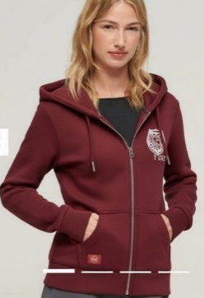  Talla: de acuerdo con las necesidades de la Entidad Estatal. | UND | 7 | Aportar Ficha técnica de la tela e indicar Marca y referencia de la tela con la que se confeccionará la prenda
3 | Buzo diseño institucional HOODIE 3 CORTE DAMA.  Tipo hoodie de silueta regular, de uso urbano y casual, debe ser cómodo, suave al tacto y resistente, uso para climas fríos o templados  Diseño: Capucha: Cuello alto tipo V con refuerzo y abertura 1/4 con 3 broches metálicos para cierre y refuerzo en la parte de los broches,  Mangas largas, puños y pretina tejido rib elástico, costuras overlock en uniones, recubridora en dobladillos.  Refuerzos en hombros y cuello, bordado con la palabra COLBOY en el pecho y escudo, bordado con bordadora industrial en hilo dorado.  Color: Azul oscuro.  Etiquetado con marca, talla, composición e instrucciones de lavado.  Materiales: Debe ser de tela Algodón perchado Mónaco, tejido de punto, grueso y resistente, con un lado liso y otro afelpado (perchado) que brinde mayor calidez,  Composición: 100% poliéster  Textura: Liso al derecho, afelpado/motoso por el revés.  Grosor: Textura media-gruesa de alto abrigo.  Elasticidad: Ligera elasticidad mecánica, no licrado, lo que lo hace estable para la confección.  Durabilidad: Resistente, que no forme motas garantizando más de 20 lavadas  Debe garantizar que no se encoja y que no presente decoloración con el uso.  Empaque secundario: Bolsa transparente  Talla: de acuerdo con las necesidades de la Entidad Estatal  Nota. Se debe adjuntar la ficha técnica de la tela principal con la que se va elaborar, la cual debe ser de marca reconocida, cuyo respaldo y especificaciones pueda consultarse fácilmente en internet y que se especialicen en este tipo de insumos que garanticen la calidad de los mismos, sobre las cuales el establecimiento público Colegio de Boyacá verificará si éstas corresponden a las especificaciones técnicas vigentes que emita el respectivo fabricante  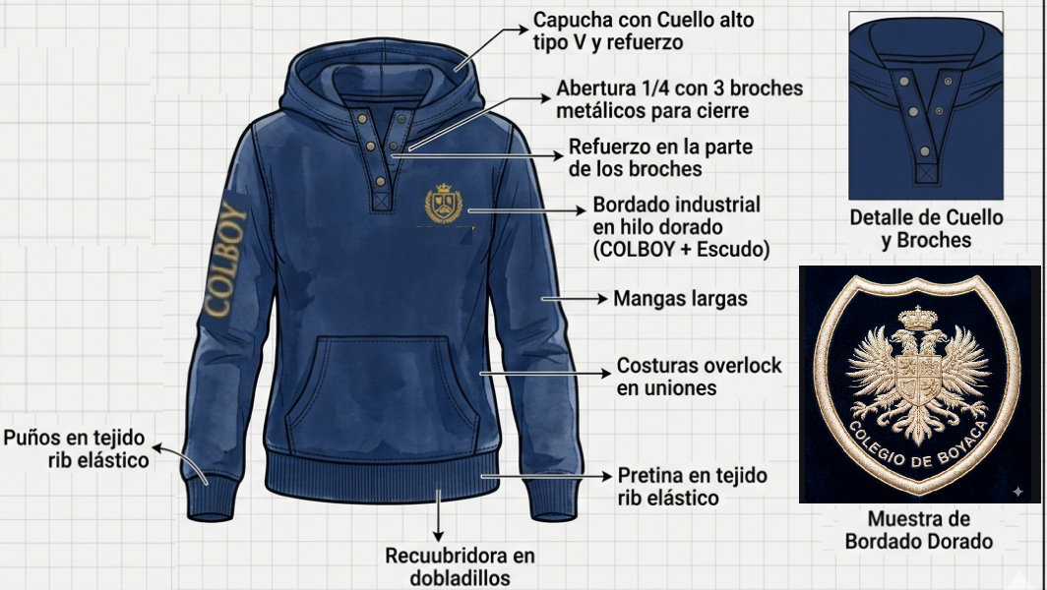  Imagen referencia: |  | 7 | Aportar Ficha técnica de la tela e indicar Marca y referencia de la tela con la que se confeccionará la prenda
4 | Jean clásico de moda dama 1:  Silueta: Slim fit (Ajuste entallado que moldee muslos y pantorrillas sin perder la elegancia)  Tipo de bota: Recta  Tiro: Alto con pretina anatómica para ajuste perfecto a la figura.  Color: índigo oscuro .  Composición: 67% Algodón * 30% Poliéster * 3% Elastano  Tecnología de Tejido: Hyper Flex: que Permita alta elongación y recuperación total de la prenda, garantizando tolerancia a procesos de lavado industriales.  Funcionalidad: Tecnología Push Up: Diseño de mordería y costuras que proporcione realce de cola y estilice la silueta.  Diseño: Clásico de cinco (5) bolsillos funcionales (dos traseros tipo parche, dos delanteros y un relojero)  Acabados: Costuras reforzadas en hilo de alta resistencia (típicamente amarillo o tabaco contrastante), cierre de cremallera metálica y botón de seguridad con logo de marca.  Nota: Esta prenda debe ser de marca reconocida, cuyo respaldo y especificaciones pueda consultarse fácilmente en internet y que se especialicen en este tipo de insumos que garanticen la calidad de los mismos, sobre las cuales el establecimiento público Colegio de Boyacá verificará si éstas corresponden a las especificaciones técnicas vigentes que emita el respectivo fabricante.  Talla: de acuerdo con las necesidades de la Entidad Estatal Empaque secundario: Bolsa transparente.  Imagen de referencia:  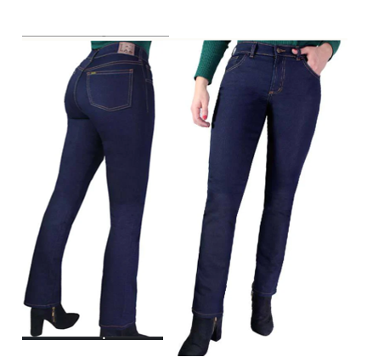 |  | 7 | Indicar Marca y referencia de la prenda y aportar ficha técnica
5 | PANTALÓN DENIM SILUETA MOM  Silueta: Mom fit stretch  Corte: Tiro Súper Alto con pretina anatómica para ajuste perfecto a la figura  Cintura: ajustada sobre el ombligo.  Tipo de bota: Recta con leve estrechamiento hacia el tobillo (tapered).  Composición: 97% algodón, 3% spandex  Tecnología de Tejido: Hyper Flex: que Permita alta elongación y recuperación total de la prenda, garantizando tolerancia a procesos de lavado industriales.  Diseño: cinco (5) bolsillos funcionales (dos traseros tipo parche, dos delanteros y un relojero)  Acabados: Hilo de alta tenacidad calibre 50/75, color (tonal). Puntada de seguridad en entrepierna y costados.  Color: A convenir  Talla: de acuerdo con las necesidades de la Entidad Estatal  Empaque secundario: Bolsa transparente  Nota: Esta prenda debe ser de marca reconocida, cuyo respaldo y especificaciones pueda consultarse fácilmente en internet y que se especialicen en este tipo de insumos que garanticen la calidad de los mismos, sobre las cuales el establecimiento público Colegio de Boyacá verificará si éstas corresponden a las especificaciones técnicas vigentes que emita el respectivo fabricante.  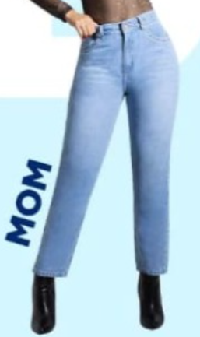  Imagen de referencia: |  | 7 | Indicar Marca y referencia de la prenda y aportar ficha técnica
6 | Jean de alta gama skinny stretch.  Silueta: Skinny / Slim Fit:, ajuste anatómico desde la cintura hasta el tobillo.  Corte: Tiro Alto  Cintura: ajustada.  Tipo de bota: pierna ajustada  Composición: Algodón 64%, Poliéster 31 %, viscosa 3%, Elastano 2%  Tecnología de la tela: Power Stretch: Mezcla de fibras sintéticas y naturales que permite elongación mínima del 30% con recuperación de forma del 95% (evita que el jean se "estire" con el uso).  Diseño: cinco (5) bolsillos funcionales (dos traseros tipo parche, dos delanteros y un relojero)  Avios de lujo: Botón de aleación de zinc (anticorrosivo) y cremallera YKK o equivalente con sistema de bloqueo de seguridad  Acabados: Costuras de 10 a 12 puntadas por pulgada. Hilo recubierto de poliéster para evitar rupturas por tensión.  Color: Negro Intenso (Stay Black): Proceso de teñido con colorantes reactivos que garantizan hasta 20 lavadas sin pérdida significativa de tono.  Talla: de acuerdo con las necesidades de la Entidad Estatal  Empaque secundario: Bolsa transparente.  Nota: Esta prenda debe ser de marca reconocida, cuyo respaldo y especificaciones pueda consultarse fácilmente en internet y que se especialicen en este tipo de insumos que garanticen la calidad de estos, sobre las cuales el establecimiento público Colegio de Boyacá verificará si éstas corresponden a las especificaciones técnicas vigentes que emita el respectivo fabricante.  Imagen de referencia:  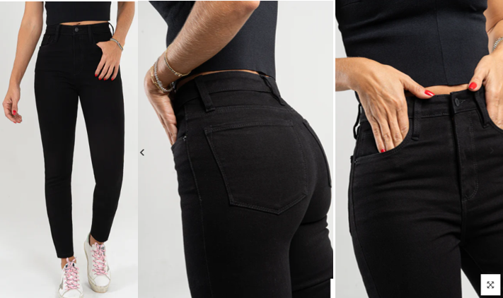 |  | 7 | Indicar Marca y referencia de la prenda y aportar ficha técnica
7 | CAMISETA POLO PARA DAMA  - manga tres cuartos (por encima del codo)  - Cuello tejido: Tipo polo con solapa y botonadura corta de 4 botones  - Tejido de punto Algodón Sostenible (Elástico)  - Confección: Costuras planas laterales y en sisa  Composición de la tela:  97%ALGODON 3%elastano  Color: A convenir  Talla: de acuerdo con las necesidades de la Entidad Estatal  Nota: Esta prenda debe ser de marca reconocida, cuyo respaldo y especificaciones pueda consultarse fácilmente en internet y que se especialicen en este tipo de insumos que garanticen la calidad de los mismos, sobre las cuales el establecimiento público Colegio de Boyacá verificará si éstas corresponden a las especificaciones técnicas vigentes que emita el respectivo fabricante.  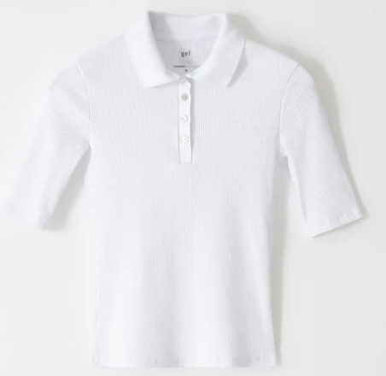  Imagen de referencia:  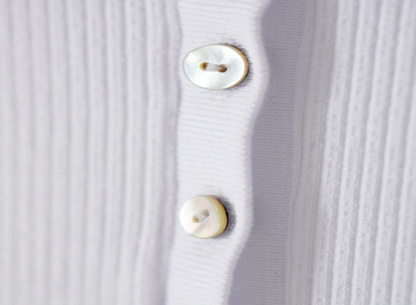 |  | 21 | Indicar Marca y referencia de la prenda y aportar ficha técnica
7 | PANTALÓN JEAN CABALLERO.  Silueta: clásica  1 botón elaborado en tela Denim (mezclilla) con bota recta. Forro de bolsillo blanco. Cinco bolsillos: dos en la parte trasera tipo parche, dos internos en la parte delantera y uno tipo relojero.  Pretina con pasadores, anatómica y tiro alto.  La tela debe contar con propiedad Hyper Flex que permita alta elongación y recuperación, brindando un ajuste cómodo, perfecto y moderno.  Tolerancia por procesos de lavado.  Alta solidez del color y brillo de la tela.  Descripción técnica: Pantalón largo para caballero en Indigo. Composición: 97% algodón y 3% elastano.  Colores en tonalidades variadas de azul oscuro y medio  Empaque secundario: En bolsa transparente.  Nota: Esta prenda debe ser de marca reconocida, cuyo respaldo y especificaciones pueda consultarse fácilmente en internet y que se especialicen en este tipo de insumos que garanticen la calidad de los mismos, sobre las cuales el establecimiento público Colegio de Boyacá verificará si éstas corresponden a las especificaciones técnicas vigentes que emita el respectivo fabricante.  Talla: de acuerdo con las necesidades de la Entidad Estatal  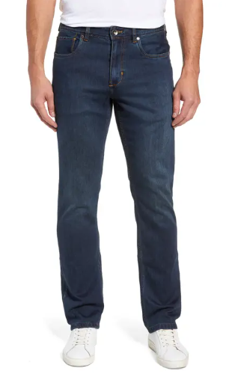  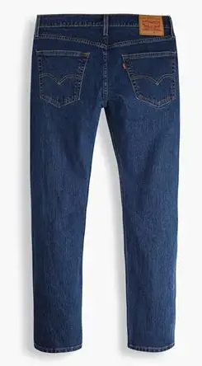  Imagen de referencia: |  | 5 | Indicar Marca y referencia de la prenda y aportar ficha técnica
8 | PANTALÓN JEAN CABALLERO.  Pantalón en Jean 100% algodón alta resistencia, clásico prelavado con presillas en el fundillo: para el cierre botón y cremallera cobre, seis pasadores para cinturón, bota recta y dobladillo de 1 cm; cinco (5) bolsillos: dos bolsillos delanteros forrados y relojera estilo jean y dos bolsillos traseros de parche externo de 18x15 cm terminados en punta; con remaches metálicos.  Descripción del material.  ÍNDIGO BANSWARA 13 ONZAS  Composición: 100% algodón  Color: 70 índigo oscuro  Peso: 417 g/m2  Tejido: Tejido plano (denim) con sarga 3x1  Tela bolsillo: Poly cotton blanco (50% poliéster – 50% algodón)  Confección  Doble hilo (cerradora de codo a dos agujas) en hilo permacore t105/coletex olive drab.  Puntadas: 357 x 2  Hilo total: 2.28 MTS X2  Marquilla tejida  Talla: de acuerdo con las necesidades de la Entidad Estatal  Nota: Esta prenda debe ser de marca reconocida, cuyo respaldo y especificaciones pueda consultarse fácilmente en internet y que se especialicen en este tipo de insumos que garanticen la calidad de los mismos, sobre las cuales el establecimiento público Colegio de Boyacá verificará si éstas corresponden a las especificaciones técnicas vigentes que emita el respectivo fabricante.  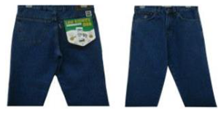  Imagen referencia: |  | 28 | Indicar Marca y referencia de la prenda y aportar ficha técnica
9 | CAMISA INDIGO:  Camisa para hombre manga larga con pechera de 7 botones plásticos tono a tono.  Cuello en V con solapa tipo corbata, reforzado con doble tela  Cierre de botón plástico y botones down;  Dos (2) bolsillos de parche externo sobre el pecho debidamente presillados, uno a cada lado, de 14x15 cm. Los dos (2) con tapa y cierre de botón.  Puños en las mangas de 5 cm de ancho, reforzados con doble tela y doble botonadura en la abertura del puño.  Descripción del material}  Tela índigo RV270768 (reno) denim fabric /azul oscuro, composición 100% algodón, color 70 índigo oscuro, Tejido diagonal izquierdo 2X1, Confección todas las costuras son dobles así: Número de puntadas por pulgada:10+2, hilo utilizado en costuras externas: Hilo permacore t40/coletex olive drab, botón eco 18 líneas, marquilla tejida bandera texto vertical 20x30x15  Talla: de acuerdo con las necesidades de la Entidad Estatal  Nota: Esta prenda debe ser de marca reconocida, cuyo respaldo y especificaciones pueda consultarse fácilmente en internet y que se especialicen en este tipo de insumos que garanticen la calidad de los mismos, sobre las cuales el establecimiento público Colegio de Boyacá verificará si éstas corresponden a las especificaciones técnicas vigentes que emita el respectivo fabricante.  Imagen de referencia:  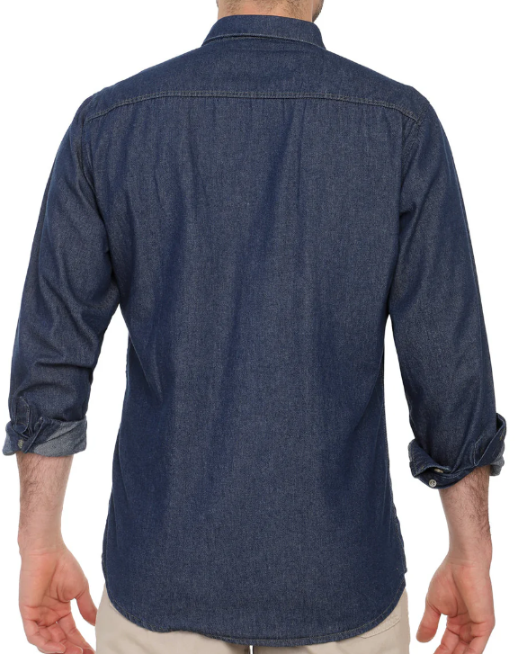  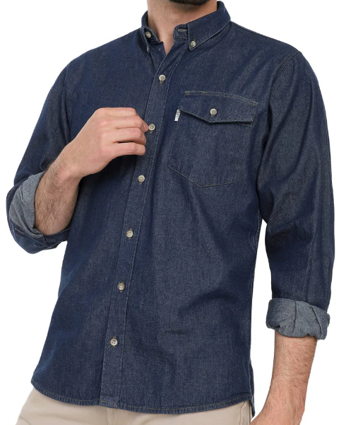 |  | 28 | Indicar Marca y referencia de la prenda y aportar ficha técnica

Además de las exigencias descritas anteriormente, se debe tener en cuenta los siguientes requerimientos, los cuales hacen parte integral de las condiciones técnicas mínimas exigidas:
- Las cantidades estarán sujetas a cambios por salida e ingreso de personal a la Entidad, basados en la necesidad del servicio y/o diferentes situaciones administrativas que se presenten.

- Una vez suscrito el contrato el contratista se compromete a asistir a una reunión obligatoria dentro de los dos días (02) hábiles siguientes, con el fin de definir con el supervisor la dotación a entregar. Así mismo deberá traer las muestras de las telas con las que se pretende confeccionar las prendas o la muestra de la prenda confeccionada.

- Posteriormente una vez realizada la primera reunión y definidos los colores, diseños y modelos con el supervisor del contrato, el contratista se compromete a entregar una muestra del producto terminado antes de la entrega total.

- En el caso de los ítems de calzado e contratista deberá mantener un stock del producto, con el fin de atender el tallaje según su necesidad.

- Los productos a suministrar deben ser de óptima calidad. Igualmente se deberá contar con el servicio de modistería en la ciudad de Tunja, sin costo alguno, para realizar el ajuste necesario de cada una de las prendas, ejemplo (corte de bota, cogida de dobladillo, ajuste de botones, ajustes de cintura etc.), teniendo en cuenta las sugerencias del funcionario beneficiario.

- Sin perjuicio de las acciones legales a que haya lugar, el contratista se compromete a cambiar sin costo adicional y en un término perentorio de dos (2) días, los productos que en virtud del contrato suministre al Establecimiento Público Colegio de Boyacá, cuando esta detecte que los mismos, presentan mala calidad, defectuosos o que no cumplían con las especificaciones técnicas exigidas en el contrato.

Cordialmente,

___________________________
Firma representante legal

Nombre de la empresa
Nit de la Empresa

ANEXO 4

Nota: El presente documento se debe diligenciar únicamente del lote al que se pretende presentar.

ESPECIFICACIONES TÉCNICAS - LOTE 3 - DOTACIÓN CALZADO DAMA Y CABALLERO.
“SUMINISTRO DE VESTUARIO Y CALZADO CORRESPONDIENTE A LA DOTACIÓN DEL AÑO 2026 PARA LOS FUNCIONARIOS DEL ESTABLECIMIENTO PÚBLICO COLEGIO DE BOYACÁ QUE TIENEN ESTE DERECHO” - LOTE 3 - DOTACIÓN CALZADO DAMA Y CABALLERO, con las siguientes características:

ÍTEM | DESCRIPCIÓN | UND | CANT | INDICAR Y ADJUNTAR | Imagen del ítem a ofertar
1 | TENIS HOMBRE  Suela: Debe contar con una doble capa de Tecnología Evasense, que aporte comodidad y amortiguación.  Debe contar con con un estabilizador trasero en material inyectado, con Tecnología Supporter que aporte mayor estabilidad en el pIisado.  Aspecto detallado brillante, mate.  Capellada: confeccionado en tejido Knit bicolor con Tecnología Hypersox, que aporte transpirabilidad, flexibilidad y ligereza, debe aplicar un logo en high frequency con detalles de color y relieve, con formato de calcetines, extremamente ligero y flexible, fácil de calzar y con ajuste perfecto a los movimientos del pie.  cordones y forro en poliéster  lengüeta en tejido jacquard bicolor, tirador trasero en cinta horizontal para ayudar a calzar.  Plantilla plana de tejido poliéster y EVA, con aplicación gráfica.  Nota: Esta prenda debe ser de marca reconocida, cuyo respaldo y especificaciones pueda consultarse fácilmente en internet y que se especialicen en este tipo de insumos que garanticen la calidad de los mismos, sobre las cuales el establecimiento público Colegio de Boyacá verificará si éstas corresponden a las especificaciones técnicas vigentes que emita el respectivo fabricante.  Imagen de referencia  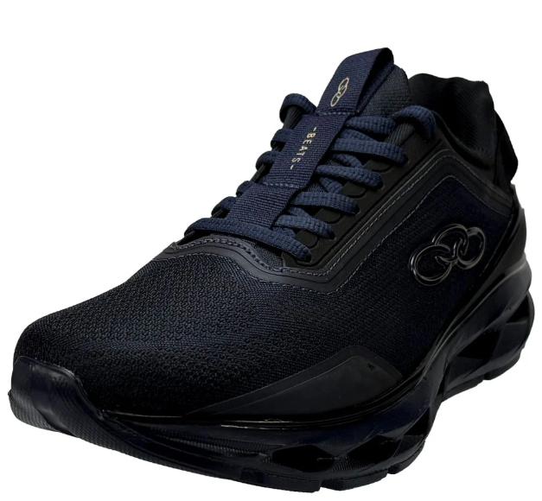 | PAR | 5 | Indicar Marca y referencia del tenis y aportar ficha técnica
2 | Zapato caballero:  Capellada en Cuero natural tratado (acabado semi-mate),  Textura uniforme y brillo controlado en material trabajado para ofrecer resistencia, facilidad de limpieza y estética elegante.  Paneles laterales: con perforaciones pequeñas distribuidas de manera homogénea, que cumpla doble función de mejora de la ventilación interna y que aporte un detalle visual técnico y moderno.  Refuerzos estructurales en la zona de la puntera y laterales con capas adicionales de material, que aumentan la durabilidad y protección contra el desgaste.  Contrafuerte trasero en material más oscuro (en gamuza sintética o cuero texturizado), que proporcione soporte al talón.  Sistema de ajuste Cordones: De tipo plano, en tono acordes con el zapato fabricado en material textil resistente.  Ojales: Metálicos, reforzados, lo que incrementa la durabilidad del sistema de amarre.  Lengüeta: Acolchada, recubierta en el mismo material de la capellada, que ofrezca comodidad en el empeine.  Diseño lateral y estética.  Aplicación decorativa: Banda lateral en material contrastante, con bordes dentados en tono oscuro.  Estilo casual contemporáneo.  Costuras: Visibles, en tono similar al cuero, con función estructural y estética, con ensamblaje reforzado.  Entresuela Material: Espuma sintética (EVA o PU expandido).  Color que genere contraste con la capellada.  Características: Diseño grueso, orientado a la amortiguación, con relieves o hendiduras laterales que aportan un detalle visual dinámico que Proporcione absorción de impactos y confort en caminatas prolongadas.  Suela Material: Caucho o goma de alta resistencia.  Diseño: Color negro con Patrón de tracción con tacos pronunciados, que mejore el agarre en superficies urbanas y ligeramente irregulares. Configuración robusta de buena durabilidad y estabilidad.  Interior Forro interno: Textil acolchado, transpirable con diseño que mejore la comodidad térmica y evite fricción.  Plantilla: Espuma o material ergonómico, orientada a la absorción de impacto.  Tonos. Variedad de colores, los cuales serán definidos por el supervisor del contrato  Talla: de acuerdo con las necesidades de la Entidad Estatal  Imagen de referencia  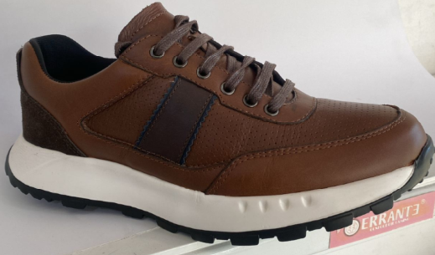 | PAR | 5 | Indicar Marca y referencia del zapato y aportar ficha técnica
3 | ZAPATO FORMAL PARA CABALLERO.  Categoría: Calzado de vestir de estilo clásico tipo derby (cordones abiertos). Materiales: Material exterior (capellada), Cuero vacuno genuino graneado (acabado texturizado)  Forro interno: en material textil acolchado, plantilla acolchada en cuero, suela en cuero, color oscuro, cordones textiles, color acorde al cuero.  Diseño y construcción: Tipo de punta redondeada ligeramente estilizada con sistema de ajuste de cordones (4 ojales visibles por lado), empeine liso con textura natural del cuero  Lengüeta integrada acolchada, talón estructurado para soporte, costuras visibles en contorno y zona de cordonera,  Acabado: uniforme pegado y cosido (costura perimetral decorativa en la suela)  Colores: Variados de acuerdo con lo solicitado por la entidad. (Negro., marrón Tabaco).  Tallas: De acuerdo con las necesidades de la Entidad Estatal.  Foto referencia:  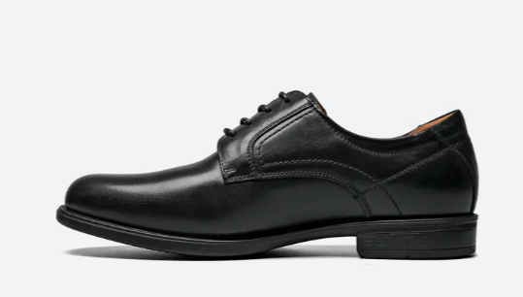 | PAR | 19 | Indicar Marca y referencia del zapato y aportar ficha técnica
4 | CALZADO DE CALLE PARA DAMA.  Zapato 100% en cuero, forrado en cuero, con plantilla memory foam (espuma viscoelástica), con tacón, encambrionado, suela antideslizante en PVC o PU o EVA o caucho, con hilos y pegantes que garanticen durabilidad y resistencia del calzado.  COLORES Y MODELOS: Colores surtidos y modelos de actualidad.  TALLAS: de acuerdo con las necesidades de la Entidad Estatal  Foto referencia  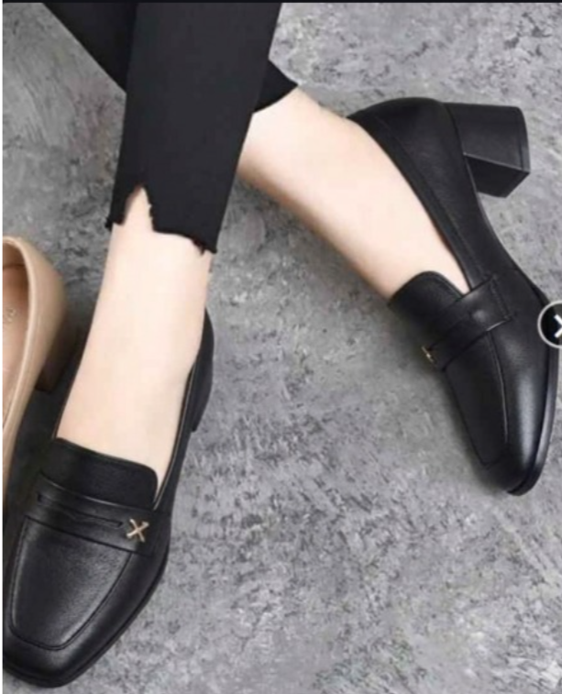 | PAR | 5 | Indicar Marca y referencia del zapato y aportar ficha técnica
5 | TENIS DAMA  Suela, que cuente con una doble capa  Entre-suela: tecnología Eleva Pro-Max, que mejore la resiliencia, ligereza, comodidad y capacidad de respuesta y tecnología Gripper, que garantice un contacto firme con el suelo.  Diseño Curvilíneo: con puntos de contacto distribuidos en tramos favorezca la flexión y el agarre.  Lengüeta: debe ser confeccionadas con doble frente de Jacquard, utilizando hilo de poliéster texturizado en el relleno para brindar comodidad, movilidad y transpirabilidad  Cordones en poliéster, asegurando un atado preciso y cómodo.  Forro elaborado con una mezcla de poliéster, elastano y espuma, ofreciendo una alta permeabilidad.  Tirador trasero en cinta horizontal para ayudar a calzar.  Plantilla plana de tejido poliéster y EVA, con aplicación gráfica.  Color: A convenir  Talla: de acuerdo con las necesidades de la Entidad Estatal  Nota: Esta prenda debe ser de marca reconocida, cuyo respaldo y especificaciones pueda consultarse fácilmente en internet y que se especialicen en este tipo de insumos que garanticen la calidad de los mismos, sobre las cuales el establecimiento público Colegio de Boyacá verificará si éstas corresponden a las especificaciones técnicas vigentes que emita el respectivo fabricante.  Imagen de referencia:  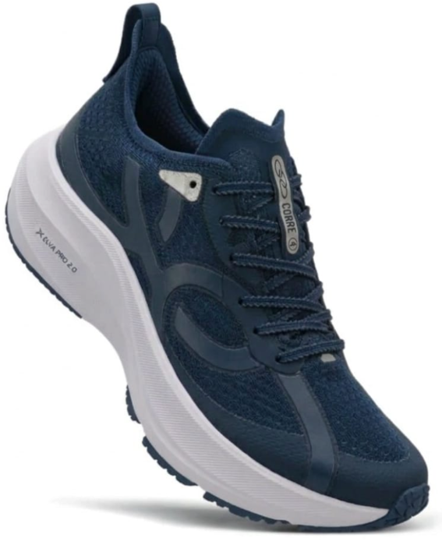 | PAR | 31 | Indicar Marca y referencia del tenis y aportar ficha técnica

Además de las exigencias descritas anteriormente, se debe tener en cuenta los siguientes requerimientos, los cuales hacen parte integral de las condiciones técnicas mínimas exigidas:
- Las cantidades estarán sujetas a cambios por salida e ingreso de personal a la Entidad, basados en la necesidad del servicio y/o diferentes situaciones administrativas que se presenten.

- Una vez suscrito el contrato el contratista se compromete a asistir a una reunión obligatoria dentro de los dos días (02) hábiles siguientes, con el fin de definir con el supervisor la dotación a entregar. Así mismo deberá traer las muestras de las telas con las que se pretende confeccionar las prendas o la muestra de la prenda confeccionada.

- Posteriormente una vez realizada la primera reunión y definidos los colores, diseños y modelos con el supervisor del contrato, el contratista se compromete a entregar una muestra del producto terminado antes de la entrega total.

- En el caso de los ítems de calzado e contratista deberá mantener un stock del producto, con el fin de atender el tallaje según su necesidad.

- Los productos a suministrar deben ser de óptima calidad. Igualmente se deberá contar con el servicio de modistería en la ciudad de Tunja, sin costo alguno, para realizar el ajuste necesario de cada una de las prendas, ejemplo (corte de bota, cogida de dobladillo, ajuste de botones, ajustes de cintura etc.), teniendo en cuenta las sugerencias del funcionario beneficiario.

- Sin perjuicio de las acciones legales a que haya lugar, el contratista se compromete a cambiar sin costo adicional y en un término perentorio de dos (2) días, los productos que en virtud del contrato suministre al Establecimiento Público Colegio de Boyacá, cuando esta detecte que los mismos, presentan mala calidad, defectuosos o que no cumplían con las especificaciones técnicas exigidas en el contrato.

Cordialmente,

___________________________
Firma representante legal

Nombre de la empresa
Nit de la Empresa

ANEXO No. 5
OFERTA ECONÓMICA
INVITACIÓN PÚBLICA No. MC 010 DE 2026

Nombre de la Empresa: ________________________________________
Fecha: _________________________________________

Nota: El presente documento se debe diligenciar únicamente del lote al que se pretende presentar.

LOTE 1 - DOTACIÓN VESTUARIO FORMAL DAMA Y CABALLERO

ÍTEM | DESCRIPCIÓN | UNIDAD | CANT | VALOR UNITARIO INCLUIDO IVA | TOTAL LITEM INCLUIDO IVA
1 | Conjunto femenino de dos piezas (BLAZER Y PANTALÓN): Color verde esmeralda vibrante (Kelly Green), con estilo sofisticado y contemporáneo, para entornos formales o semiformales con toque de moda elegante y moderno.  Blazer: Corte y silueta: Recto y ligeramente entallado, con caída fluida que estilice la figura sin ser excesivamente ajustado. Largo a la cadera, con mangas largas y con estructura definida en hombros (ligero efecto “shoulder pad”). Abierto al frente, sin botones visibles, lo que aporta un aire minimalista.  Pantalón: Corte: Tiro alto con ajuste en cintura y caída recta hacia el tobillo, ligeramente entubado, cinturón integrado del mismo tejido y color, con hebilla rectangular forrada, que acentúa la cintura, largo al tobillo, con pequeño doblez (cuff) que aporte un acabado moderno, bolsillos laterales discretos, funcionales, ajuste semi ajustado, favoreciendo la silueta sin limitar el movimiento.  Material con el que debe ser el conjunto:  Tela noches de Viena certificada  - Mezcla de poliéster con elastano o viscosa 96% Poliéster - 4% Elastómero que proporcione estructura, resistencia a arrugas y ligera elasticidad.  - Tejido plano estructurado tipo sastrero (mezcla sintética con algo de elasticidad).  - Color: Verde intenso (tipo esmeralda), uniforme en toda la prenda.  Se debe entregar en Empaque secundario: Bolsa transparente.  Además, debe garantizar modista para los ajustes necesarios solicitados por el supervisor del contrato | CONJUNTO  (DOS PIEZAS) | 5
2 | Blusa para mujer:  Manga corta tipo pulóver (sin sistema de cierre), corte recto o semi-ajustado, largo a la cadera, escote cuadrado o ligeramente redondeado.  Material: Elaborada en tela liviana tipo Viscosa a base de poliéster, resistentes al lavado y uso continuo.  Composición: 65% Viscosa y 35% Poliéster  Color: Blanco marfil uniforme con acabado mate, sin transparencia que afecte su uso institucional; mangas cortas con aplicación de encaje textil cosido (no adherido) en la parte superior frontal y en las mangas; costuras rectas, reforzadas y con terminaciones limpias; etiquetado que incluya talla, composición e instrucciones de lavado.  Se debe entregar en Empaque secundario: Bolsa transparente. | UNIDAD | 5
3 | VESTIDO DE PAÑO 2 PIEZAS PARA CABALLERO (Blázer y pantalón) de sastrería clásica, con construcción estructurada y enfoque formal.  Blazer (chaqueta de traje).  Construcción. Estructura interna: Entretelas en pecho y solapas (termofijadas o semi-flotantes).  Hombreras ligeras para definición del hombro.  Forro interno: Poliéster o viscosa para facilitar el deslizamiento sobre la camisa.  Diseño exterior: Corte: clásico, largo a la cadera, proporción clásica, solapas Tipo notch (muesca), de ancho medio, cierre frontal de dos botones (configuración más estándar), bolsillos laterales tipo ojal con tapeta (flap pockets) y bolsillo superior de pecho (welt pocket).  Mangas largas, con puños de 3–4 botones decorativos o funcionales, espalda con dos aberturas (vents) para movilidad y caída.  Pantalón.  Construcción: Corte: Recto, tiro medio, alineado con sastrería contemporánea, pretina con trabillas para cinturón, cierre con botón y cremallera frontal. Con 2 pinzas. Con medio forro en brioni.  Detalles: Bolsillos laterales tipo francés (inclinados) y traseros sin botón. Bajo con terminación recta o con dobladillo (cuff) según estilo. Plancha frontal de línea marcada (crease) para formalidad y definición.  Acabados y confección: Costuras: Reforzadas en puntos de tensión (entrepierna, sisas, bolsillos), pes puntadas: Uniformes y finas, propias de confección de sastrería, empalmes de patrón: Alineación cuidadosa del tejido en solapas y costuras (si aplica textura visible).  Colores: (Negro, azul noche y gris)  Material y composición del vestido:  Sarga fina o tejido plano compacto, con superficie ligeramente perchada o cepillada, peso: Medio a medio-alto (aprox. 250–350 g/m²).  Propiedades: Buena retención térmica, caída estructurada (drape) que favorezcan líneas limpias, resistencia a arrugas moderada.  Tejido principal: Paño (tela de lana o mezcla de lana).  Composición: TELA PRINCIPAL 55% LANA 45% POLIÉSTER, BOLSILLOS Y PRETINA 90% POLIÉSTER 10% ALGODÓN, FORRO 100% POLIÉSTER  Debe garantizar modista para los ajustes necesarios solicitados por el supervisor del contrato.  Talla: de acuerdo con las necesidades de la Entidad Estatal. | VESTIDO  (2 PIEZAS) | 19
4 | Camisa formal:  Camisa formal de vestir. Para uso con vestido de paño y corbata.  Material y tejido: Fibra principal: Algodón de alta calidad (probablemente 100% algodón o mezcla con 2–3% elastano).  Tipo de tejido: Popelina (poplin) o twill fino, popelina: Ligera, superficie lisa, para looks formales pulcros. Alternativa posible: Sarga fina (twill), reconocible por leve diagonal y mayor resistencia a arrugas.  Gramaje: Ligero a medio (120–160 g/m²). Acabado mercerizado para mayor brillo y suavidad, Tratamiento easy-care o non-iron en gamas comerciales.  Corte y ajuste: Slim fit o tailored fit (entallado), con pinzas traseras (darts) para ajuste en cintura, Silueta semi ajustada al torso, marcando línea corporal sin tensión excesiva.  Cuello Tipo italiano (spread collar) o semi spread.  Características: Puntas abiertas que permiten nudos de corbata más voluminosos, entretela interna para rigidez estructural. Frente y cierre: Tapeta Francesa (sin tapeta visible) o americana limpia. Botones: Resina o nácar sintético. Alineación: Precisa, propia de confección formal. Mangas y puños.  Mangas: Largas, ajustadas, Puños Tipo barril (barrel cuff) con uno o dos botones, Esquinas redondeadas o biseladas con Pliegues en puño: Uno o dos pliegues para movilidad.  Espalda: Canesú (yoke), Doble capa para estructura. Construcción: Dividida (split yoke), sin pliegues para mantener silueta limpia. Costuras y confección: Costuras finas (7–9 puntadas por cm), refuerzos en sisas y laterales, dobladillos estrechos y limpios.  COLOR: a Convenir  Talla: de acuerdo con las necesidades de la Entidad Estatal | UNIDAD | 19
5 | Corbata: Material: Tejido: Seda tejida (silk) o mezcla de poliéster de alta densidad.  Estructura: Entretela interna de lana o material sintético para dar cuerpo, construcción de tres pliegues (three-fold) o más en gamas superiores.  Textura: Tejido con relieve visible tipo granulado o knit-like, que aporta profundidad visual, Acabado mate o semi-mate, evitando brillo excesivo.  Diseño y forma: Ancho: Estándar o ligeramente slim (6–8 cm aprox.) Pala: Punta clásica triangular. Parte trasera:Trabilla (keeper loop) para fijar la pala delgada. Costura trasera: Central, ligeramente flexible para facilitar el anudado.  Color: A convenir | UNIDAD | 19
6 | Pantalón dril regular algodón hombre. Regular fit (bota recta y ajuste cómodo) que brinde libertad de movimiento y apariencia clásica.  Debe ser confeccionado en una mezcla de algodón con elastano, que aporte comodidad, suavidad y una ligera elongación que mejore el ajuste sin perder estructura.  Debe Incorporar bolsillos frontales y posteriores funcionales, prácticos para llevar objetos esenciales, y un cierre con cremallera, que garantice uso fácil y seguro. Debe ser una prenda versátil que integre con facilidad en looks casuales o semiformales relajados, manteniendo un acabado limpio y moderno.  Materiales: Tejido principal plano (no denim), mezcla de algodón con fibras sintéticas 97% algodón, 3% elastano. El algodón debe aportar suavidad, transpirabilidad y confort térmico. El poliéster debe mejorar la resistencia al desgaste y la estabilidad dimensional. El elastano debe proporcionar elasticidad, facilitando el movimiento y mejorando el ajuste.  Acabado del tejido: Superficie lisa con leve brillo mate, lo que sugiere un acabado semi-formal. Apariencia uniforme, sin texturas marcadas.  Corte y silueta: Corte slim fit o ajustado, que sigue la línea de la pierna sin ser excesivamente ceñido, Tiro medio, proporcionando equilibrio entre comodidad y estética moderna.  Caída: Recta con ligera reducción hacia el tobillo (tapered), lo que estiliza la figura.  Diseño estructural: Pretina clásica con pasadores para cinturón.  Cierre frontal: compuesto por botón y cremallera (zipper).  Bolsillos: Delanteros: Bolsillos laterales tipo chino, discretos e integrados. Traseros: Bolsillos de ojal (posiblemente con botón), que refuerzan el carácter semi-formal.  Costuras: deben ser Costuras limpias y discretas con hilo del mismo tono (tono sobre tono). Refuerzos en puntos de tensión (como bolsillos y entrepierna), orientados a durabilidad.  Detalles de diseño: Estilo general minimalista, sin elementos decorativos visibles (como desgastes, estampados o parches). Ajuste en tobillo largo adecuado para usar con calzado formal o casual, generando una ligera caída sobre el zapato sin acumulación excesiva de tela.  Color: a convenir  Talla: de acuerdo con las necesidades de la Entidad Estatal. | UNIDAD | 5
7 | CAMISA CABALLERO  Camisa antiarrugas, elasticidad 4-Way Stretch: se debe adaptar a cada movimiento de tejido ligero, suave y de máxima comodidad.  Fit clásico: elegante, funcional y atemporal.  Material y composición:  Tejido principal: Fabricada en PES 88% y elastano 12% de colores micro esmerilado de estilo casual.  Características del material: Alta resistencia a la abrasión y al desgaste, Trama diagonal, que aporte durabilidad, Peso medio, adecuado para uso diario o actividades al aire libre.  Acabado: Superficie ligeramente mate, con tacto firme pero cómodo.  Diseño general: Corte: Recto (regular fit) que proporcione comodidad sin ser demasiado holgado.  Estilo: inspiración workwear / utilitaria, con enfoque práctico.  Cuello Tipo clásico camisero estructurado.  Con entretela interna para mantener la forma.  Sistema de cierre frontal completo con botonadura visible, botones plásticos o de resina en tono oscuro, resistentes y de bajo mantenimiento.  Costuras reforzadas en la tapeta para mayor durabilidad.  Mangas largas, con corte recto, puños ajustables con botón y costuras dobles o reforzadas en zonas de tensión.  Bajo y terminaciones: Dobladillo recto o ligeramente curvo, apto para llevar por fuera del pantalón, etiqueta decorativa visible en la parte inferior frontal, que añade identidad de marca o estilo, acabados limpios y resistentes, pensados para uso prolongado.  Numero de puntadas por pulgada: 10±2, hilo utilizado en costuras externas Tex 40, hilo utilizado en costuras internas Tex 40, peso 160 gr. /mt2, Entretela F – 100 suave.  COLOR: a Convenir  Talla: de acuerdo con las necesidades de la Entidad Estatal. | UNIDAD | 5
VALOR TOTAL DE LA PROPUESTA LOTE 1 - DOTACIÓN VESTUARIO FORMAL DAMA Y CABALLERO, INCLUIDO IVA Y DEMÁS IMPUESTOS DE LEY

VALOR TOTAL DE LA OFERTA:

___________________________________________________________
(En números y letras)
Validez de la oferta | Dos (2) meses mínimos

Firma Representante Legal
C.C.

ANEXO No. 5
OFERTA ECONÓMICA
INVITACIÓN PÚBLICA No. MC 010 DE 2026

Nombre de la Empresa: ________________________________________
Fecha: _________________________________________

Nota: El presente documento se debe diligenciar únicamente del lote al que se pretende presentar.

LOTE 2 - DOTACIÓN VESTUARIO CASUAL DAMA Y CABALLERO

ÍTEM | DETALLE | UND | CANT | VALOR UNITARIO INCLUIDO IVA | TOTAL ÍTEM INCLUIDO IVA
1 | Buzo diseño institucional HOODIE 1 CORTE UNISEX.  Tipo hoodie de silueta regular, de uso urbano y casual, debe ser cómodo, suave al tacto y resistente, uso para climas fríos o templados. COLOR (VERDE TRÉBOL)  Diseño: Capucha: Con doble tela y cordón ajustable, cordón en algodón o poliéster con terminales metálicos, bolsillo tipo canguro frontal, cuello alto, mangas largas, puños y pretina tejido rib elástico, costuras overlock en uniones, recubridora en dobladillos, refuerzos en hombros y cuello, bordado de la palabra COLBOY en el pecho y escudo también bordado con bordadora industrial EN DORADO, etiquetado con marca, talla, composición e instrucciones de lavado.  Materiales: Debe ser de tela Algodón perchado Mónaco, tejido de punto, grueso y resistente, con un lado liso y otro afelpado (perchado) que brinde mayor calidez,  Composición: 100% poliéster  Textura: Liso al derecho, afelpado/motoso por el revés.  Grosor: Textura media-gruesa de alto abrigo.  Elasticidad: Ligera elasticidad mecánica, no licrado, lo que lo hace estable para la confección.  Durabilidad: Resistente, que no forme motas garantizando más de 20 lavadas  Debe garantizar que no se encoja y que no presente decoloración con el uso.  Empaque secundario: Bolsa transparente  Talla: de acuerdo con las necesidades de la Entidad Estatal.  Nota. Se debe adjuntar la ficha técnica de la tela principal con la que se va elaborar, la cual debe ser de marca reconocida, cuyo respaldo y especificaciones pueda consultarse fácilmente en internet y que se especialicen en este tipo de insumos que garanticen la calidad de los mismos, sobre las cuales el establecimiento público Colegio de Boyacá verificará si éstas corresponden a las especificaciones técnicas vigentes que emita el respectivo fabricante | UND | 31
2 | Buzo diseño institucional ABIERTO 2 CORTE DAMA.  Tipo hoodie de silueta regular, de uso urbano y casual, debe ser cómodo, suave al tacto y resistente, uso para climas fríos o templados  Diseño: Capucha: Con doble tela y cordón ajustable, cordón en algodón o poliéster con terminales metálicos, bolsillos laterales a ambos lados, cuello alto,  Cremallera Yidi:  - Sintética separable  - Cierre completo  - Deslizador automático  - Debe contar con calidad ICONTEC ISO 9001  - Largo aproximado: 60–70 cm, La cremallera debe incluir refuerzo interno para evitar deformación  Mangas largas, puños y pretina tejido rib elástico, costuras overlock en uniones, recubridora en dobladillos, refuerzos en hombros y cuello, bordado del escudo del COLEGIO DE BOYACÁ EN EL LADO IZQUIERDO con bordadora industrial,  Color: Rojo tinto, Tono (a elección del supervisor)  etiquetado con marca, talla, composición e instrucciones de lavado.  Materiales: Debe ser de tela Algodón perchado Mónaco, tejido de punto, grueso y resistente, con un lado liso y otro afelpado (perchado) que brinde mayor calidez,  Composición: 100% poliéster  Textura: Liso al derecho, afelpado/motoso por el revés.  Grosor: Textura media-gruesa de alto abrigo.  Elasticidad: Ligera elasticidad mecánica, no licrado, lo que lo hace estable para la confección.  Durabilidad: Resistente, que no forme motas garantizando más de 20 lavadas  Debe garantizar que no se encoja y que no presente decoloración con el uso.  Empaque secundario: Bolsa transparente.  Nota. Se debe adjuntar la ficha técnica de la tela principal con la que se va a elaborar, la cual debe ser de marca reconocida, cuyo respaldo y especificaciones pueda consultarse fácilmente en internet y que se especialicen en este tipo de insumos que garanticen la calidad de los mismos, sobre las cuales el establecimiento público Colegio de Boyacá verificará si éstas corresponden a las especificaciones técnicas vigentes que emita el respectivo fabricante  Talla: de acuerdo con las necesidades de la Entidad Estatal. | UND | 7
3 | Buzo diseño institucional HOODIE 3 CORTE DAMA.  Tipo hoodie de silueta regular, de uso urbano y casual, debe ser cómodo, suave al tacto y resistente, uso para climas fríos o templados  Diseño: Capucha: Cuello alto tipo V con refuerzo y abertura 1/4 con 3 broches metálicos para cierre y refuerzo en la parte de los broches,  Mangas largas, puños y pretina tejido rib elástico, costuras overlock en uniones, recubridora en dobladillos.  Refuerzos en hombros y cuello, bordado con la palabra COLBOY en el pecho y escudo, bordado con bordadora industrial en hilo dorado.  Color: Azul oscuro.  Etiquetado con marca, talla, composición e instrucciones de lavado.  Materiales: Debe ser de tela Algodón perchado Mónaco, tejido de punto, grueso y resistente, con un lado liso y otro afelpado (perchado) que brinde mayor calidez,  Composición: 100% poliéster  Textura: Liso al derecho, afelpado/motoso por el revés.  Grosor: Textura media-gruesa de alto abrigo.  Elasticidad: Ligera elasticidad mecánica, no licrado, lo que lo hace estable para la confección.  Durabilidad: Resistente, que no forme motas garantizando más de 20 lavadas  Debe garantizar que no se encoja y que no presente decoloración con el uso.  Empaque secundario: Bolsa transparente  Talla: de acuerdo con las necesidades de la Entidad Estatal  Nota. Se debe adjuntar la ficha técnica de la tela principal con la que se va elaborar, la cual debe ser de marca reconocida, cuyo respaldo y especificaciones pueda consultarse fácilmente en internet y que se especialicen en este tipo de insumos que garanticen la calidad de los mismos, sobre las cuales el establecimiento público Colegio de Boyacá verificará si éstas corresponden a las especificaciones técnicas vigentes que emita el respectivo fabricante |  | 7
4 | Jean clásico de moda dama 1:  Silueta: Slim fit (Ajuste entallado que moldee muslos y pantorrillas sin perder la elegancia)  Tipo de bota: Recta  Tiro: Alto con pretina anatómica para ajuste perfecto a la figura.  Color: índigo oscuro .  Composición: 67% Algodón * 30% Poliéster * 3% Elastano  Tecnología de Tejido: Hyper Flex: que Permita alta elongación y recuperación total de la prenda, garantizando tolerancia a procesos de lavado industriales.  Funcionalidad: Tecnología Push Up: Diseño de mordería y costuras que proporcione realce de cola y estilice la silueta.  Diseño: Clásico de cinco (5) bolsillos funcionales (dos traseros tipo parche, dos delanteros y un relojero)  Acabados: Costuras reforzadas en hilo de alta resistencia (típicamente amarillo o tabaco contrastante), cierre de cremallera metálica y botón de seguridad con logo de marca.  Nota: Esta prenda debe ser de marca reconocida, cuyo respaldo y especificaciones pueda consultarse fácilmente en internet y que se especialicen en este tipo de insumos que garanticen la calidad de los mismos, sobre las cuales el establecimiento público Colegio de Boyacá verificará si éstas corresponden a las especificaciones técnicas vigentes que emita el respectivo fabricante.  Talla: de acuerdo con las necesidades de la Entidad Estatal Empaque secundario: Bolsa transparente. |  | 7
5 | PANTALÓN DENIM SILUETA MOM  Silueta: Mom fit stretch  Corte: Tiro Súper Alto con pretina anatómica para ajuste perfecto a la figura  Cintura: ajustada sobre el ombligo.  Tipo de bota: Recta con leve estrechamiento hacia el tobillo (tapered).  Composición: 97% algodón, 3% spandex  Tecnología de Tejido: Hyper Flex: que Permita alta elongación y recuperación total de la prenda, garantizando tolerancia a procesos de lavado industriales.  Diseño: cinco (5) bolsillos funcionales (dos traseros tipo parche, dos delanteros y un relojero)  Acabados: Hilo de alta tenacidad calibre 50/75, color (tonal). Puntada de seguridad en entrepierna y costados.  Color: A convenir  Talla: de acuerdo con las necesidades de la Entidad Estatal  Empaque secundario: Bolsa transparente  Nota: Esta prenda debe ser de marca reconocida, cuyo respaldo y especificaciones pueda consultarse fácilmente en internet y que se especialicen en este tipo de insumos que garanticen la calidad de los mismos, sobre las cuales el establecimiento público Colegio de Boyacá verificará si éstas corresponden a las especificaciones técnicas vigentes que emita el respectivo fabricante. |  | 7
6 | Jean de alta gama skinny stretch.  Silueta: Skinny / Slim Fit:, ajuste anatómico desde la cintura hasta el tobillo.  Corte: Tiro Alto  Cintura: ajustada.  Tipo de bota: pierna ajustada  Composición: Algodón 64%, Poliéster 31 %, viscosa 3%, Elastano 2%  Tecnología de la tela: Power Stretch: Mezcla de fibras sintéticas y naturales que permite elongación mínima del 30% con recuperación de forma del 95% (evita que el jean se "estire" con el uso).  Diseño: cinco (5) bolsillos funcionales (dos traseros tipo parche, dos delanteros y un relojero)  Avios de lujo: Botón de aleación de zinc (anticorrosivo) y cremallera YKK o equivalente con sistema de bloqueo de seguridad  Acabados: Costuras de 10 a 12 puntadas por pulgada. Hilo recubierto de poliéster para evitar rupturas por tensión.  Color: Negro Intenso (Stay Black): Proceso de teñido con colorantes reactivos que garantizan hasta 20 lavadas sin pérdida significativa de tono.  Talla: de acuerdo con las necesidades de la Entidad Estatal  Empaque secundario: Bolsa transparente.  Nota: Esta prenda debe ser de marca reconocida, cuyo respaldo y especificaciones pueda consultarse fácilmente en internet y que se especialicen en este tipo de insumos que garanticen la calidad de estos, sobre las cuales el establecimiento público Colegio de Boyacá verificará si éstas corresponden a las especificaciones técnicas vigentes que emita el respectivo fabricante. |  | 7
7 | CAMISETA POLO PARA DAMA  - manga tres cuartos (por encima del codo)  - Cuello tejido: Tipo polo con solapa y botonadura corta de 4 botones  - Tejido de punto Algodón Sostenible (Elástico)  - Confección: Costuras planas laterales y en sisa  Composición de la tela:  97%ALGODON 3%elastano  Color: A convenir  Talla: de acuerdo con las necesidades de la Entidad Estatal  Nota: Esta prenda debe ser de marca reconocida, cuyo respaldo y especificaciones pueda consultarse fácilmente en internet y que se especialicen en este tipo de insumos que garanticen la calidad de los mismos, sobre las cuales el establecimiento público Colegio de Boyacá verificará si éstas corresponden a las especificaciones técnicas vigentes que emita el respectivo fabricante. |  | 21
7 | PANTALÓN JEAN CABALLERO.  Silueta: clásica  1 botón elaborado en tela Denim (mezclilla) con bota recta. Forro de bolsillo blanco. Cinco bolsillos: dos en la parte trasera tipo parche, dos internos en la parte delantera y uno tipo relojero.  Pretina con pasadores, anatómica y tiro alto.  La tela debe contar con propiedad Hyper Flex que permita alta elongación y recuperación, brindando un ajuste cómodo, perfecto y moderno.  Tolerancia por procesos de lavado.  Alta solidez del color y brillo de la tela.  Descripción técnica: Pantalón largo para caballero en Indigo. Composición: 97% algodón y 3% elastano.  Colores en tonalidades variadas de azul oscuro y medio  Empaque secundario: En bolsa transparente.  Nota: Esta prenda debe ser de marca reconocida, cuyo respaldo y especificaciones pueda consultarse fácilmente en internet y que se especialicen en este tipo de insumos que garanticen la calidad de los mismos, sobre las cuales el establecimiento público Colegio de Boyacá verificará si éstas corresponden a las especificaciones técnicas vigentes que emita el respectivo fabricante.  Talla: de acuerdo con las necesidades de la Entidad Estatal |  | 5
8 | PANTALÓN JEAN CABALLERO.  Pantalón en Jean 100% algodón alta resistencia, clásico prelavado con presillas en el fundillo: para el cierre botón y cremallera cobre, seis pasadores para cinturón, bota recta y dobladillo de 1 cm; cinco (5) bolsillos: dos bolsillos delanteros forrados y relojera estilo jean y dos bolsillos traseros de parche externo de 18x15 cm terminados en punta; con remaches metálicos.  Descripción del material.  ÍNDIGO BANSWARA 13 ONZAS  Composición: 100% algodón  Color: 70 índigo oscuro  Peso: 417 g/m2  Tejido: Tejido plano (denim) con sarga 3x1  Tela bolsillo: Poly cotton blanco (50% poliéster – 50% algodón)  Confección  Doble hilo (cerradora de codo a dos agujas) en hilo permacore t105/coletex olive drab.  Puntadas: 357 x 2  Hilo total: 2.28 MTS X2  Marquilla tejida  Talla: de acuerdo con las necesidades de la Entidad Estatal  Nota: Esta prenda debe ser de marca reconocida, cuyo respaldo y especificaciones pueda consultarse fácilmente en internet y que se especialicen en este tipo de insumos que garanticen la calidad de los mismos, sobre las cuales el establecimiento público Colegio de Boyacá verificará si éstas corresponden a las especificaciones técnicas vigentes que emita el respectivo fabricante. |  | 28
9 | Camisa Indigo:  Camisa para hombre manga larga con pechera de 7 botones plásticos tono a tono.  Cuello en V con solapa tipo corbata, reforzado con doble tela  Cierre de botón plástico y botones down;  Dos (2) bolsillos de parche externo sobre el pecho debidamente presillados, uno a cada lado, de 14x15 cm. Los dos (2) con tapa y cierre de botón.  Puños en las mangas de 5 cm de ancho, reforzados con doble tela y doble botonadura en la abertura del puño.  Descripción del material}  Tela índigo RV270768 (reno) denim fabric /azul oscuro, composición 100% algodón, color 70 índigo oscuro, Tejido diagonal izquierdo 2X1, Confección todas las costuras son dobles así: Número de puntadas por pulgada:10+2, hilo utilizado en costuras externas: Hilo permacore t40/coletex olive drab, botón eco 18 líneas, marquilla tejida bandera texto vertical 20x30x15  Talla: de acuerdo con las necesidades de la Entidad Estatal  Nota: Esta prenda debe ser de marca reconocida, cuyo respaldo y especificaciones pueda consultarse fácilmente en internet y que se especialicen en este tipo de insumos que garanticen la calidad de los mismos, sobre las cuales el establecimiento público Colegio de Boyacá verificará si éstas corresponden a las especificaciones técnicas vigentes que emita el respectivo fabricante. |  | 28
VALOR TOTAL DE LA PROPUESTA LOTE 2 - DOTACIÓN VESTUARIO CASUAL DAMA Y CABALLERO, INCLUIDO IVA Y DEMÁS IMPUESTOS DE LEY

VALOR TOTAL DE LA OFERTA:

___________________________________________________________
(En números y letras)
Validez de la oferta | Dos (2) meses mínimos

Firma Representante Legal
C.C.

ANEXO No. 5
OFERTA ECONÓMICA
INVITACIÓN PÚBLICA No. MC 010 DE 2026

Nombre de la Empresa: ________________________________________
Fecha: _________________________________________

Nota: El presente documento se debe diligenciar únicamente del lote al que se pretende presentar.

LOTE 3 - DOTACIÓN CALZADO DAMA Y CABALLERO.
ÍTEM | DESCRIPCIÓN | UND | CANT | VALOR UNITARIO INCLUIDO IVA | TOTAL ÍTEM INCLUIDO IVA
1 | TENIS HOMBRE  Suela: Debe contar con una doble capa de Tecnología Evasense, que aporte comodidad y amortiguación.  Debe contar con con un estabilizador trasero en material inyectado, con Tecnología Supporter que aporte mayor estabilidad en el pIisado.  Aspecto detallado brillante, mate.  Capellada: confeccionado en tejido Knit bicolor con Tecnología Hypersox, que aporte transpirabilidad, flexibilidad y ligereza, debe aplicar un logo en high frequency con detalles de color y relieve, con formato de calcetines, extremamente ligero y flexible, fácil de calzar y con ajuste perfecto a los movimientos del pie.  cordones y forro en poliéster  lengüeta en tejido jacquard bicolor, tirador trasero en cinta horizontal para ayudar a calzar.  Plantilla plana de tejido poliéster y EVA, con aplicación gráfica.  Nota: Esta prenda debe ser de marca reconocida, cuyo respaldo y especificaciones pueda consultarse fácilmente en internet y que se especialicen en este tipo de insumos que garanticen la calidad de los mismos, sobre las cuales el establecimiento público Colegio de Boyacá verificará si éstas corresponden a las especificaciones técnicas vigentes que emita el respectivo fabricante. | PAR | 5
2 | Zapato caballero:  Capellada en Cuero natural tratado (acabado semi-mate),  Textura uniforme y brillo controlado en material trabajado para ofrecer resistencia, facilidad de limpieza y estética elegante.  Paneles laterales: con perforaciones pequeñas distribuidas de manera homogénea, que cumpla doble función de mejora de la ventilación interna y que aporte un detalle visual técnico y moderno.  Refuerzos estructurales en la zona de la puntera y laterales con capas adicionales de material, que aumentan la durabilidad y protección contra el desgaste.  Contrafuerte trasero en material más oscuro (en gamuza sintética o cuero texturizado), que proporcione soporte al talón.  Sistema de ajuste Cordones: De tipo plano, en tono acordes con el zapato fabricado en material textil resistente.  Ojales: Metálicos, reforzados, lo que incrementa la durabilidad del sistema de amarre.  Lengüeta: Acolchada, recubierta en el mismo material de la capellada, que ofrezca comodidad en el empeine.  Diseño lateral y estética.  Aplicación decorativa: Banda lateral en material contrastante, con bordes dentados en tono oscuro.  Estilo casual contemporáneo.  Costuras: Visibles, en tono similar al cuero, con función estructural y estética, con ensamblaje reforzado.  Entresuela Material: Espuma sintética (EVA o PU expandido).  Color que genere contraste con la capellada.  Características: Diseño grueso, orientado a la amortiguación, con relieves o hendiduras laterales que aportan un detalle visual dinámico que Proporcione absorción de impactos y confort en caminatas prolongadas.  Suela Material: Caucho o goma de alta resistencia.  Diseño: Color negro con Patrón de tracción con tacos pronunciados, que mejore el agarre en superficies urbanas y ligeramente irregulares. Configuración robusta de buena durabilidad y estabilidad.  Interior Forro interno: Textil acolchado, transpirable con diseño que mejore la comodidad térmica y evite fricción.  Plantilla: Espuma o material ergonómico, orientada a la absorción de impacto.  Tonos. Variedad de colores, los cuales serán definidos por el supervisor del contrato  Talla: de acuerdo con las necesidades de la Entidad Estatal | PAR | 5
3 | ZAPATO FORMAL PARA CABALLERO.  Categoría: Calzado de vestir de estilo clásico tipo derby (cordones abiertos). Materiales: Material exterior (capellada), Cuero vacuno genuino graneado (acabado texturizado)  Forro interno: en material textil acolchado, plantilla acolchada en cuero, suela en cuero, color oscuro, cordones textiles, color acorde al cuero.  Diseño y construcción: Tipo de punta redondeada ligeramente estilizada con sistema de ajuste de cordones (4 ojales visibles por lado), empeine liso con textura natural del cuero  Lengüeta integrada acolchada, talón estructurado para soporte, costuras visibles en contorno y zona de cordonera,  Acabado: uniforme pegado y cosido (costura perimetral decorativa en la suela)  Colores: Variados de acuerdo con lo solicitado por la entidad. (Negro., marrón Tabaco).  Tallas: De acuerdo con las necesidades de la Entidad Estatal. | PAR | 19
4 | CALZADO DE CALLE PARA DAMA.  Zapato 100% en cuero, forrado en cuero, con plantilla memory foam (espuma viscoelástica), con tacón, encambrionado, suela antideslizante en PVC o PU o EVA o caucho, con hilos y pegantes que garanticen durabilidad y resistencia del calzado.  COLORES Y MODELOS: Colores surtidos y modelos de actualidad.  TALLAS: de acuerdo con las necesidades de la Entidad Estatal | PAR | 5
5 | TENIS DAMA  Suela, que cuente con una doble capa  Entre-suela: tecnología Eleva Pro-Max, que mejore la resiliencia, ligereza, comodidad y capacidad de respuesta y tecnología Gripper, que garantice un contacto firme con el suelo.  Diseño Curvilíneo: con puntos de contacto distribuidos en tramos favorezca la flexión y el agarre.  Lengüeta: debe ser confeccionadas con doble frente de Jacquard, utilizando hilo de poliéster texturizado en el relleno para brindar comodidad, movilidad y transpirabilidad  Cordones en poliéster, asegurando un atado preciso y cómodo.  Forro elaborado con una mezcla de poliéster, elastano y espuma, ofreciendo una alta permeabilidad.  Tirador trasero en cinta horizontal para ayudar a calzar.  Plantilla plana de tejido poliéster y EVA, con aplicación gráfica.  Color: A convenir  Talla: de acuerdo con las necesidades de la Entidad Estatal  Nota: Esta prenda debe ser de marca reconocida, cuyo respaldo y especificaciones pueda consultarse fácilmente en internet y que se especialicen en este tipo de insumos que garanticen la calidad de los mismos, sobre las cuales el establecimiento público Colegio de Boyacá verificará si éstas corresponden a las especificaciones técnicas vigentes que emita el respectivo fabricante. | PAR | 31
VALOR TOTAL DE LA OFERTA - LOTE 3 - DOTACIÓN CALZADO DAMA Y CABALLERO, INCLUIDO IVA Y DEMÁS IMPUESTOS DE LEY

VALOR TOTAL DE LA OFERTA:

___________________________________________________________
(En números y letras)
Validez de la oferta | Dos (2) meses mínimos

Firma Representante Legal
C.C.

